FASES REQUERIMIENTO DE SOFTWARE

1. DESCRIPCION GENERAL DEL REQUERIMIENTO 2
2. FASE DE FORMALIZACIÓN 3
3. ANALISIS DE REQUISITOS Y REQUERIMIENTOS 4
5. LEVANTAMIENTO DEL REQUERIMIENTO DETALLADO 8
6. DISEÑO DE LA ARQUITECTURA DE SOLUCION 10

DESCRIPCION GENERAL DEL REQUERIMIENTO

PROYECTO | Abogabot
Nombre Requerimiento: | Robot Abogado
Fecha Solicitud: | 18/02/22
Responsable(s) Solicitud: | Rodrigo Martinez
Dependencia(s) Solicitante: | Launch X
Responsable Funcional designado por el equipo de desarrollo de software: | Daniel Galindo Rios

FASE DE FORMALIZACIÓN

Descripción de la Solicitud
Usuario Solicitante
Es un despacho de abogados que quiere automatizar las demandas de sus clientes, esto lo harán a través de una página web llenando un formulario.

Líder Funcional
Realizar una pagina web con automatización para atención de casos, seguimiento de los mismos, manejo de pagos, envio de notificaciones y organizacional.

FIRMAS DE ACEPTACIÓN:

_______Rodrigo Martinez_______ ________Daniel Galindo___________
Nombre Responsable Solicitud Nombre Líder OTI
Dependencia Solicitante Oficina Tecnologías de la Información

ANALISIS DE REQUISITOS Y REQUERIMIENTOS

Fecha Inicio | DD/MM//AAAA |  | Fecha Final | DD/MM//AAAA
Modelamiento de Negocio
Especifique un diagrama de negocio que permita entender con claridad que parte del negocio se incluye o se modifica con la solución del requerimiento.
Se sugiere para esta tarea utilice diagramas BPM, diagramas de actividades, o diagramas ad hoc (boceto).

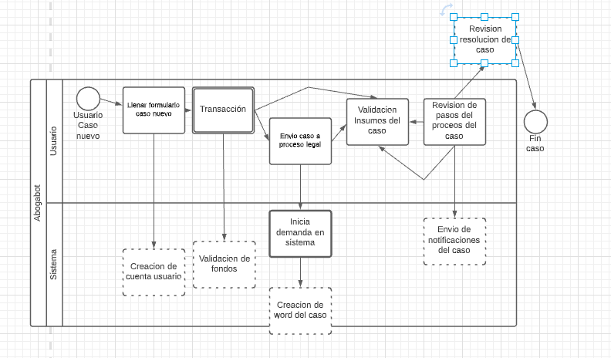
Términos de Referencia
Alcance de la solución | Esta api incluye un proceso de atención de casos legales. Permite visualizar los casos de manera amigable y su seguimiento
Requerimientos Funcionales y criterios de aceptación y | -Declaración especificaciones de caso  -inyección de capital  -proceso del caso  -resolución del caso  -seguimiento de casos
Requerimientos no Funcionales y de calidad | - No se observa el detalle de los casos( quien lo revisa, que jueces lo revisan, el jurado, etc)  - Que sea en color azul y blanco
Interesados en la solución
  Nombre/Rol/Perfil | Descripción
  Sagrario Rojas/supervisora | Valida funcionamiento y recomendaciones
Precondiciones | Adelanto de infraestructura y honorarios
Requisitos Técnicos | Tipo de Desarrollo | Web Escritorio Móvil Servicio Web  Servicio Windows Otro:__________________
Requisitos Técnicos | Base de Datos | Oracle  SQL Server  MySQL  MongoDB  Otro:__________________ |  |  | Versión  __19c_____  _______  _______  _______  _______  _______
Requisitos Técnicos | Lenguaje | C#  VB  PHP  Java  JavaScript  Otro:___________________ |  |  | Versión  _______  _______  _______  __7.0_____  _______  _______  _______
Viabilidad Técnica | Luego de adelantado el análisis de los requisitos y requerimientos es viable proponer una solución técnica para esta solicitud: SI (X ) NO ( )

FIRMAS DE ACEPTACIÓN:
Nombre | Dependencia | Teléfono | Firma
- FASE DE PLANEACIÓN Y GERENCIA DEL PROYECTO

Responsable |  |  |  |  | Fecha
Plan estratégico de fases del proyecto
N° | Nombre Etapa | Actividad |  | Rol Responsable |  | Fecha Inicio | Fecha Fin | Comentarios
 | DEFINICION | DEFINICION |  | DGR |  | W9 | W9 | na
 | PRESENTACION | PRESENTACION |  | DGR |  | W9 | W9 | na
 | DEBATE | DEBATE |  | DGR |  | W9 | W9 | na
 | DESARROLLO | DESARROLLO |  | DGR |  | W9 | W9 | na
 | PRESENTACION | PRESENTACION |  | DGR |  | W9 | W9 | na
 | RETROALIMENTACION | RETROALIMENTACION |  | DGR |  | W9 | W9 | na
 | eNTREGA | ENTREGA |  | DGR |  | W9 | W9 | na
Diagrama de planeación


NOTA: Las fechas de planeación establecidas en este documento son aproximadas y estarán sujetas a modificaciones que surjan por control de cambios u otros factores.

FIRMAS DE ACEPTACIÓN:
Nombre | Dependencia | Teléfono | Firma

LEVANTAMIENTO DEL REQUERIMIENTO DETALLADO

Las historias de usuario deben ser independientes y debidamente identificadas; deben corresponder a una única funcionalidad y deben ser cortas y concisas
HISTORIAS DE USUARIO
Nº. |  | H1
Titulo |  | HistoryOne
Fecha |  | 02/03/2022
Estimación |  | Peso dado por un numero entre 1 y 100 acotado por la serie Fibonacci
Característica/Funcionalidad
Descripción detallada y suministrada en lenguaje natural por el usuario final, que permite identificar la necesidad puntual para una parte específica del requerimiento.
P.e.:

Quiero que el sistema me registre el número de veces que solicita atención a través de la ventanilla única, guardando el nombre del funcionario que atiende, la cedula y el tiempo que tarda en la consulta hasta obtener la solución a su inquietud.

Razón/Resultado
Con la finalidad de…
P.e.:

Con la finalidad de controlar la eficiencia de la atención en los puntos por cada uno de los empleados…

Criterios de Aceptación
Nº | Titulo |  | Contexto |  |  | Evento
1... | Título del escenario  Pe.  Ingreso del empleado a la plataforma |  | Descripción de la situación que presenta el criterio de aceptación:  P.e.:  En caso de que ingresa el número de identificación del funcionario y es inexistente debe generar un mensaje de error. |  |  | Cuando o en qué momento ocurre el contexto  P.e.:  Cuando el empleado intenta ingresar diligenciando en el formulario identificación y nombre
2 | Control de tiempo de respuesta |  | Registrar un tiempo superior a media hora y evidenciar que se genera una alerta de atención tardía |  |  | A partir del momento en que se efectúa el cierre del caso de atención al cliente por parte del empleado
n…
Firmas de aceptación
Nombre |  |  |  | Dependencia | Teléfono |  | Firma

DISEÑO DE LA ARQUITECTURA DE SOLUCION

En caso de que existan excepciones asociadas a la arquitectura de referencia se debe incluir su correspondiente justificación en las vistas que aplique.

Fecha | DD/MM/AAAA
Vista Lógica
Se puede utilizar alguno de los siguientes diagramas UML: Diagrama de Clase, Diagrama de Comunicación, Diagrama de Secuencia.

Si utiliza convenciones para diagramas Ad hoc, por favor describirlas aquí
Vista de Implementación
Se puede utilizar alguno de los siguientes diagramas UML: Diagrama de componentes o diagrama de Paquetes

Si utiliza convenciones para diagramas Ad hoc, por favor describirlas aquí
Vista de Proceso
Se puede utilizar alguno de los siguientes diagramas UML: Diagrama de actividades o de flujo

Si utiliza convenciones para diagramas Ad hoc, por favor describirlas aquí
Vista de Física
Se puede utilizar el diagrama UML de despliegue.

Si utiliza convenciones para diagramas Ad hoc, por favor describirlas aquí
Prototipos de interfaces de usuario
Mockups o Bocetos de interfaces graficas para Front-End.

Si utiliza convenciones para diagramas Ad hoc, por favor describirlas aquí
Firmas de aceptación
Nombre |  | Dependencia | Teléfono |  | Firma

Nota: En caso de considerar limitado el uso de UML, es posible utilizar diagramas Ad Hoc.

